*Консультация для родителей.*

Ходить босиком полезно!

Лето прекрасное время, чтобы дать ногам отдохнуть. Пусть ваши дети бегают босиком, потому что ходить без обуви это одно удовольствие и к тому же имеет много преимуществ.

Ваши дети любят ходить босиком? Возможно. Большинство детей любят ходить босиком. Не запрещайте им делать это особенно в летнее время.

Ходьба босиком приносит детям массу удовольствия и укрепляет здоровье.

*Почему полезно ходить босиком:*

* ходьба становится более естественной, и свободной;
* это отдых для ног — особенно в жаркую погоду, когда ноги потеют;
* природный массаж – песок и трава является прекрасным способом провести расслабляющий массаж;
* ходьба босиком укрепляет мышцы, и связки детей, особенно рекомендуется долгие прогулки на пляже, потому что ходьба по песку требует много усилий и укрепляет мышцы;
* на ноге находятся более 70 тысяч нервных окончаний, которые во время прогулки по траве или неровной поверхности стимулируются;
* это полезно для правильного развития и формирования ноги;
* все чаще рекомендуется детям ходить без обуви, потому что малыш может чувствовать рельеф, который позволяет улучшить координацию и осанку;
* закаляет — ходить на поверхностях с различными температурами — теплее и холоднее. Тело приспосабливается к колебаниям температуры и, следовательно, иммунизируется;
* учит внимательности, ребенок обращает внимание, куда он ступает.

***Где можно ходить босиком:***

* на пляже — песок прекрасно расслабляет и массажирует, это природный скраб для ног;
* луг — стимулирует нервные окончания;
* на берегу озера, в песочнице.

**Меры предосторожности**

1.     Не стоит прохаживаться босиком по незнакомой местности с большим количеством зеленой растительности (это относится к городским скверам и паркам).

2.     Хождение не рекомендовано в случаях поражения стоп осколками стекол или бытовыми отходами.

3.     Ходить босиком можно на проверенных участках с полной уверенностью, что на ней не находятся опасные режущие предметы.

    4. Ходьба без обуви запрещена в южных странах из-за высокого риска

     заражения паразитами, которые могут попасть в кожный покров.

***Ходьба босиком дома***

К сожалению, ходить босиком на улице круглый год не получится. Дома вы тоже дать возможность малышу ходить без обуви. Ковры, деревянные полы — отлично подходят для этого. Отлично закаляет организм процедура ходьбы босиком по массажному коврику или плотной льняной ткани, намоченной в воде с морской солью. Такой коврик можно положить в ванной комнате и перед купанием дать ребенку походить по нему.

Такую процедуру можно устраивать перед сном: разуйте ребенка, пусть походит дома босиком минут 15 — сходит в туалет,  почистит зубы, переоденется, побегает по соляной дорожке, а затем вымоет ножки и ляжет спать.

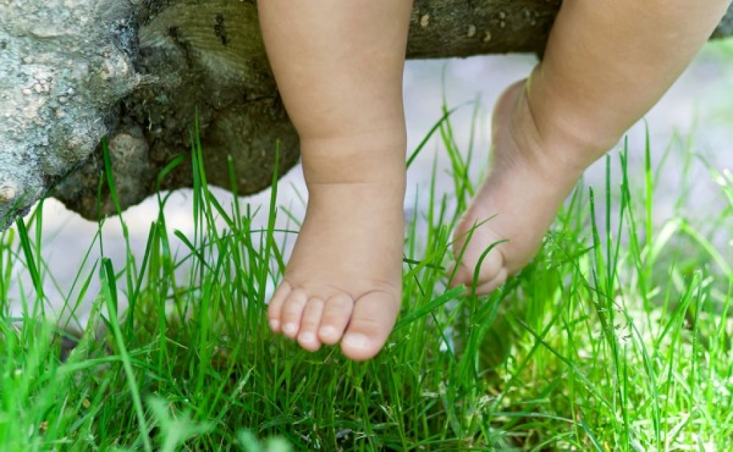

Наши предки были людьми здоровыми и крепкими, и все благодаря своей бедности, как ни парадоксально это звучит. Они ходили босиком, в результате чего закалялись и сохраняли отличное здоровье. Уже тогда было известно, что хождение босиком - прекрасная закаливающая процедура. Большими поклонниками босых прогулок по росистой траве были А. С. Пушкин, Л. Н. Толстой, И. П. Павлов.

МБДОУ ДС « Улыбка» г.Волгодонск. Воспитатель Ильченко Е.Н.